1.用户权限管理

1.1文件类型

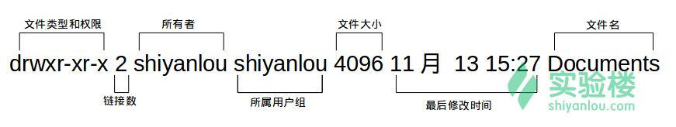

查看文件权限:

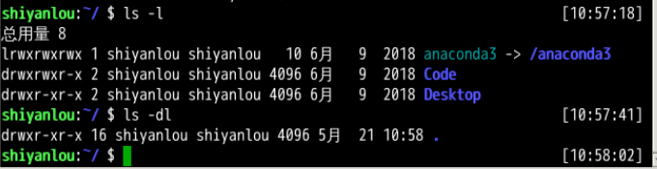

变更文件所有者以及修改文件权限:

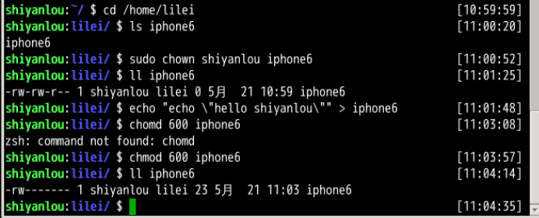

作业：添加一个用户 loutest，使用 sudo 创建文件 /opt/forloutest，设置成用户 loutest 可以读写。

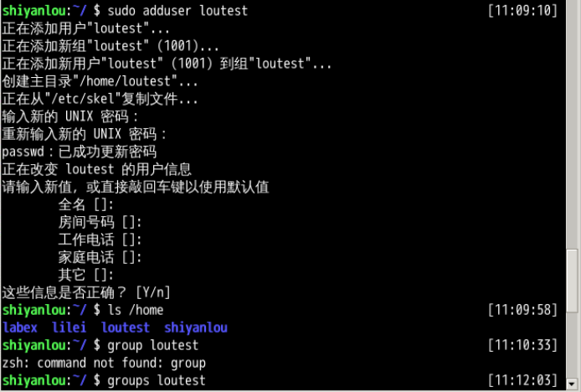

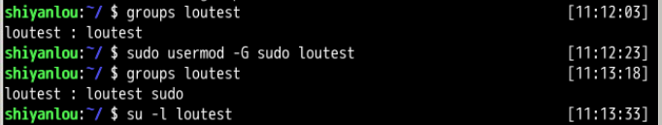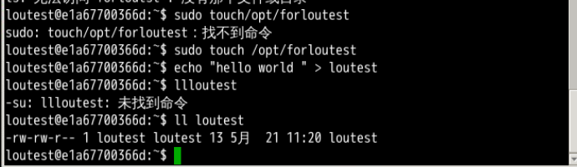

1. linux目录结构及文件基本操作

2.1.1文件目录

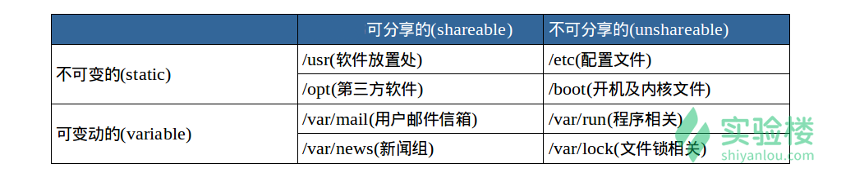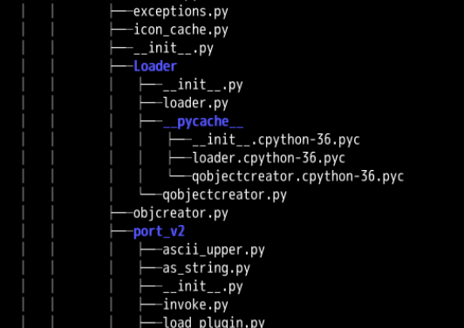

2.1.2路径操作（绝对路径与相对路径）

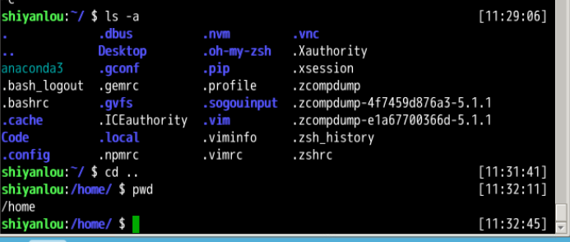

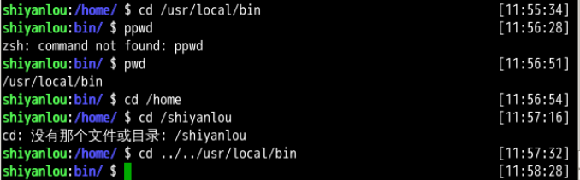

2.2 linux文件的基本操作

 touch 命令创建空白文件，mkdir（make directories）命令可以创建一个空目录，也可同时指定创建目录的权限属性。-p 参数，同时创建父目录（如果不存在该父目录）。 cp（copy）命令复制一个文件到指定目录。成功复制目录需要加上 -r 或者 -R 参数，表示递归复制。使用 rm（remove files or directories）命令删除一个文件，使用 mv（move or rename files）命令移动文件）或者重命名 mv 旧的文件名 新的文件名，使用命令 rename 实现批量重命名。

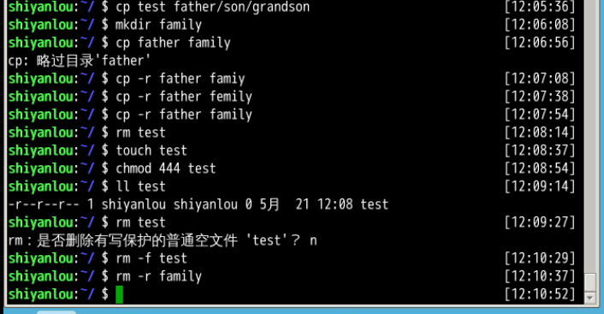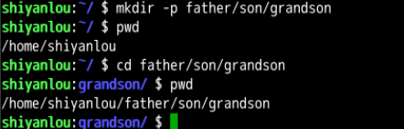

**使用 cat，tac 和 nl 命令查看文件，**前两个命令都是用来打印文件内容到标准输出（终端），其中 cat 为正序显示，tac 为倒序显示。**使用 more 和 less 命令分页查看文件。使用 head 和 tail 命令查看文件。**使用 file 命令查看文件的类型。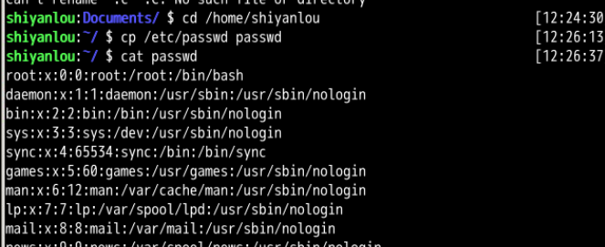

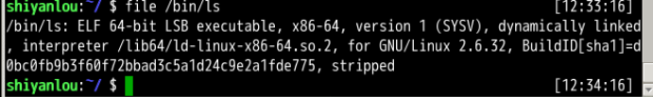

##### 作业：**创建一个 homework 目录，建立名为 1.txt～10.txt 文件，并删除 1.txt～5.txt 。**

